ỦY BAN NHÂN DÂN THÀNH PHỐ THỦ ĐỨC | ĐỀ THAM KHẢO CUỐI HỌC KỲ I
TRƯỜNG THCS GIỒNG ÔNG TỐ | MÔN: TOÁN 8
 | Thời gian làm bài: 90 phút
 | (Không kể thời gian phát đề)
I. TRẮC NGHIỆM KHÁCH QUAN: (3,0 điểm)
Hãy chọn đáp án đúng nhất trong các đáp án sau:
Câu 1 (NB). Trong các biểu thức sau, biểu thức nào là đơn thức?

A. $\frac{2}{5}x^{2}y^{9}$
B. $x^{5}y^{3}−10$
C. $\frac{y}{x+5y}$
D. $x^{2}−xy+y^{3}$

Câu 2 (TH). Sau khi thu gọn đơn thức $10.\left(−2x^{4}yz\right)y^{5}$ ta được đơn thức:

A. $20x^{5}y^{7}z$
B. $−20x^{4}y^{6}z$
C. $10.x^{4}y^{5}y^{5}$
D. $−2x^{4}y^{6}z$

Câu 3 (NB). Thu gọn đa thức $M=x^{2}y+3x+x^{2}y+xy−5x^{2}y+4x$ ta được:

A. $M=−3x^{2}y+xy$
B. $M=−3x^{2}y+xy−7x$
C. $M=−3xy^{2}$
D. $M=−3x^{2}y+xy+7x$

Câu 4 (NB). Biểu thức $(x+2)^{2}$ được khai triển là

A. $x^{2}+4$.
B. $x^{2}+2x+4$.
C. $x^{2}+4x+4$.
D. $x^{2}+4x+2$.

Câu 5 (NB). Biểu thức nào sau đây không phải là phân thức?

A. $2yz$
B. $\frac{x^{2}y}{5z}$
C. $\frac{\sqrt{x}}{5}$
D. $\frac{x+y}{x−y}$

Câu 6 (NB). Chọn câu đúng. Với đa thức $B≠0;M≠0$ ta có:

A. $\frac{A}{B}=\frac{A.M}{B.M}$
B. $\frac{A}{B}=\frac{A+M}{B+M}$
C. $\frac{A}{B}=\frac{−A}{B}$
D. $\frac{A}{B}=\frac{A−M}{B−M}$

Câu 7 (TH). Phân thức $\frac{(x−3)^{2}}{x^{2}−9}$ bằng phân thức nào trong các phân thức sau:

A. $\frac{1}{x−9}$
B. $\frac{x−3}{x+3}$
C. $\frac{x+3}{x−3}$
D. $\frac{x}{x+3}$

Câu 8 (NB). Mặt bên của hình chóp tam giác đều là hình gì?

A. Tam giác vuông cân.
B. Tam giác cân.
C. Tam giác vuông.
D. Tam giác đều.

Câu 9 (NB). Hãy chọn phát biểu sai:
A. Hình chóp tứ giác đều có tất cả các cạnh bằng nhau.
B. Hình chóp tứ giác đều có tất cả các cạnh bên bằng nhau.
C. Hình chóp tứ giác đều có tất cả các cạnh đáy bằng nhau.
D. Hình chóp tứ giác đều có các mặt bên là tam giác cân.
Câu 10 (TH). Thể tích của hình chóp tứ giác đều có chiều cao $12 cm$, cạnh đáy là $8 cm$ là:

A. $64{ cm}^{2}$
B. $786{ cm}^{2}$
C. $144{ cm}^{2}$
D. $256{ cm}^{2}$

Câu 11 (TH). Cho hình thang cân $ABCD (AB//CD)$ có $\hat{B}={100}^{o}$. Số đo góc $D$ là:

A. $\hat{D}={80}^{o}$
B. $\hat{D}={90}^{o}$
C. $\hat{D}={100}^{o}$
D. $\hat{D}={120}^{o}$

Câu 12 (NB). Phương án nào là phù hợp để thống kê dữ liệu về số học sinh biết bơi của khối 8?

A. Quan sát.
B. Phỏng vấn, lập phiếu thăm dò.
C. Tìm kiếm trên Internet.
D. Làm thực nghiệm tại hồ bơi.

II. TỰ LUẬN (7 điểm)
Bài 1. (1,5 điểm) Thực hiện phép tính:

a) $−5xy^{2}.\left(3+2xy−x^{2}\right)$
b) $(2x+3y)(2x−3y)$
c) $\left(−15x^{4}y^{3}−10x^{5}y^{2}+25x^{3}y^{2}\right):\left(−5x^{2}y^{2}\right)$

Bài 2. (1,0 điểm) Phân tích đa thức thành nhân tử:

a) $2x^{2}y−4xy^{2}−6x^{2}y^{3}$
b) $x^{2}+6x+9−4y^{2}$

Bài 3. (1,0 điểm) Thực hiện phép tính

a) $\frac{x^{2}−x}{x+2}+ \frac{3x}{x+2}$
b) $\frac{1}{x+1}−\frac{1}{x−1}+\frac{2x}{x^{2}−1}$

Bài 4. (1,5 điểm) Cho $ΔABC$ vuông tại $A$ có $M$ là trung điểm của $BC$. Từ M kẻ $MJ⊥AB$ và $MI⊥AC$
a) Chứng minh: Tứ giác $AIMJ$ là hình chữ nhật.
b) Trên tia $MI$ lấy điểm $K$ sao cho $IK=IM$. Chứng minh: Tứ giác $AMCK$ là hình thoi.
Bài 5. (0,5 điểm) Bảo tàng Louvre là một viện bảo tàng nghệ thuật và di tích lịch sử nằm ở thủ đô Paris, nước Pháp. Tại giữa sân của bảo tàng, người ta có xây dựng một Kim tự tháp Louvre bằng kính với các khớp nối bằng kinh loại. Biết rằng Kim tự tháp có chiều cao $20,6 m$, đáy là một hình vuông có độ dài cạnh $35 m$.

a) Tính thể tích của Kim tự tháp kính Louvre.
b) Hãy tính diện tích bề mặt các mặt bên của Kim tự tháp kính, biết rằng các mặt bên có chiều cao từ đỉnh đến cạnh đáy bằng $27 m$.
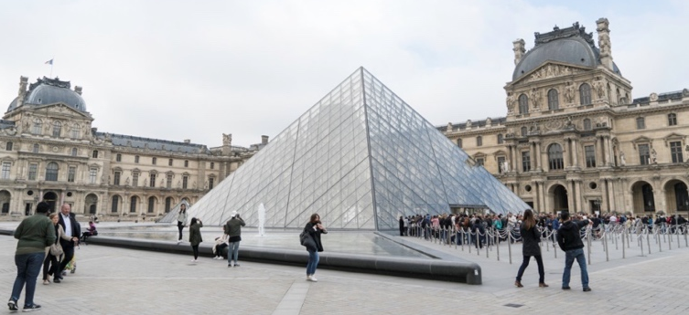

Bài 6. (1,0 điểm) Người ta sử dụng một cái thang để leo lên một bức tường cao $AB=3,8 m$, biết rằng đầu thang tiếp xúc với vị trí cao nhất của bức tường, lúc này chân thang cách bức tường một đoạn $BI=1,2m$. Tính chiều dài của cái thang (kết quả làm tròn một chữ số thập phân)
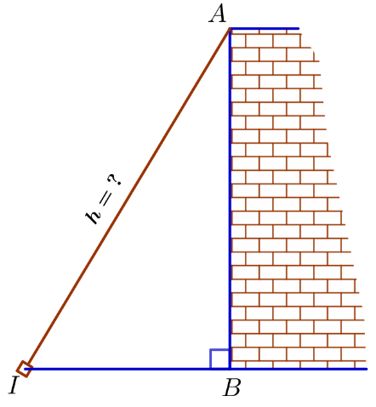

Bài 7. (0,5 điểm) Biểu đồ đoạn thẳng trong hình dưới biểu diễn tuổi thọ trung bình của người Việt Nam qua 30 năm (từ năm 1989 đến năm 2019).

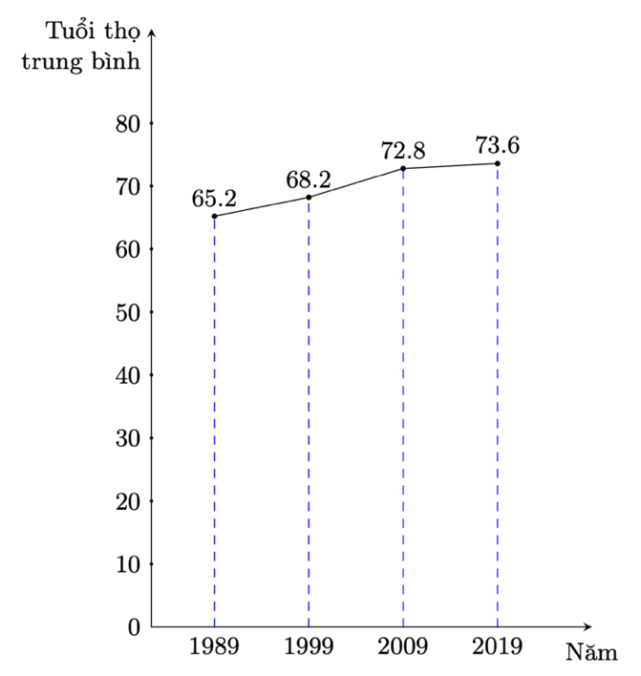
a) Lập bảng thống kê tuổi thọ trung bình của người Việt Nam trong các năm đó.
b) Một bài báo có nêu thông tin: So với năm 1989, tuổi thọ trung bình của người Việt Nam trong năm 2019 đã tăng lên $15\%$. Thông tin của bài báo đó có chính xác không?

---HẾT---
ỦY BAN NHÂN DÂN THÀNH PHỐ THỦ ĐỨC |  | HƯỚNG DẪN CHẤM
 | TRƯỜNG THCS GIỒNG ÔNG TỐ | ĐỀ THAM KHẢO CUỐI HỌC KỲ I  Năm học 2024 – 2025  MÔN: TOÁN 8

ĐÁP ÁN | Điểm
PHẦN TRẮC NGHIỆM (3 điểm)
Câu 1 | Câu 2 | Câu 3 | Câu 4 | Câu 5 | Câu 6 | Câu 7 | Câu 8 | Câu 9 | Câu 10 | Câu 11 | Câu 12
A | B | D | C | C | A | B | B | A | D | A | B

PHẦN TỰ LUẬN (7 điểm)
Bài 1. Thực hiện phép tính: (1,5 điểm) | 1,5
a) $−5xy^{2}.\left(3+2xy−x^{2}\right)$  $$=−15xy^{2}−10x^{2}y^{3}+5x^{3}y^{2}$$ | 0,5
b) $(2x+3y)(2x−3y)$  $$={\left(2x\right)}^{2}−{\left(3y\right)}^{2}$$  $=4x^{2}−9y^{2}$ | 0,25x2
c) $\left(−15x^{4}y^{3}−10x^{5}y^{2}+25x^{3}y^{2}\right):\left(−5x^{2}y^{2}\right)$  $$=3x^{2}y+2x^{3}−5x$$ | 0,5
Bài 2. Phân tích đa thức thành nhân tử: (1,0 điểm) | 1,0
a) $2x^{2}y−4xy^{2}−6x^{2}y^{3}$  $$=2xy(x−2y−3{xy}^{2})$$ | 0,5
b) $x^{2}+6x+9−4y^{2}$  $$=\left(x^{2}+6x+9\right)−4y^{2}$$  $$=(x+3)^{2}−(2y)^{2}$$  $$=(x+3−3y)(x+3+2y)$$ | 0,25  0,25
Bài 3. Thực hiện phép tính (1,0 điểm) | 1,0
a) $\frac{x^{2}−x}{x+2}+ \frac{3x}{x+2}=\frac{x^{2}−x+3x}{x+2}=…=…=x$ | 0,25x2
b) $\frac{1}{x+1}−\frac{1}{x−1}+\frac{2x}{x^{2}−1}=…=\frac{x−1−\left(x+1\right)+2x}{\left(x+1\right)\left(x−1\right)}=…=\frac{2}{x+1}$ | 0,25x2
Bài 4. Hình học | 1,5
a) Chứng minh: Tứ giác $AIMJ$ là hình chữ nhật.  Xét tứ giác AIMJ  Ta có: $\left\{\begin{aligned}\hat{IAJ}={90}^{o} \\ \hat{AJM}={90}^{o} \\ \hat{AIM}={90}^{o}\end{aligned}\right.$  $⇒$ Tứ giác AIMJ là hình chữ nhật  b) Chứng minh: Tứ giác $AMCK$ là hình thoi.  Xét $ΔABC$ vuông tại A  Ta có: AM là trung tuyến ứng với cạnh huyền BC  $$⇒AM=\frac{BC}{2}=MB=MC$$  Chứng minh: $ΔAIM=ΔCIM$ (ch-cgv) $⇒IA=IC⇒$ I là trung điểm AC  Chứng minh: tứ giác AMCK là hình bình hành  Chứng minh: tứ giác AMCK là hình thoi | 0,25x3  0,25  0,25  0,25
Bài 5. Toán thực tế | 0,5
a) Thể tích của Kim tự tháp kính Louvre là:  $${35}^{2}.20,6=25235 \left(m^{3}\right)$$  b) Diện tích bề mặt các mặt bên của Kim tự tháp kính là:  $$\frac{35.27}{2}∙4=1890 (m^{2})$$ | 0,25  0,25
Bài 6. Toán thực tế | 1,0
Xét $ΔABI$ vuông tại I  Ta có: $AI^{2}=AB^{2}+BI^{2}$ (Pythagore)  $$⇒{AI}^{2}={3,8}^{2}+{1,2}^{2}$$  $$⇒{AI}^{2}=15,88$$  $$⇒AI=\sqrt{15,88}≈4,0 (m)$$  Vậy cái thang dài khoảng 4 mét | 0,25  0,25  0,25  0,25
Bài 7. Thống kê | 0,5
a) Lập bảng thống kê tuổi thọ trung bình của người Việt Nam trong các năm đó theo mẫu sau (đơn vị: tuổi): | 0,25
  Năm | 1989 | 1999 | 2009 | 2019
  Tuổi thọ trung bình | 65,2 | 68,2 | 72,8 | 73,6
b) So với năm 1989, nếu tăng lên $15\%$ thì tuổi thọ trung bình của người Việt Nam trong năm 2019 phải là:  $$62,5.\left(1+15\%\right)=74,98 (tuổi)$$  Vây thông tin của bài báo đó không chính xác. | 0,25

